**Az akkád birodalom**

*Akkád dinasztia uralkodói*:

* Sarrukín **(kb. 2334-2279**) 🡪 Szíriáig hadjáratokat vezet és elfoglal
* Rímus (**2278-2270**) 🡪 új várost alapít: Agade=Akkád város
* Manistusu (**2269-2255**)
* Narám-Szín (**2254-2218**)
* Sar-kali-arri (**2217-2193**)

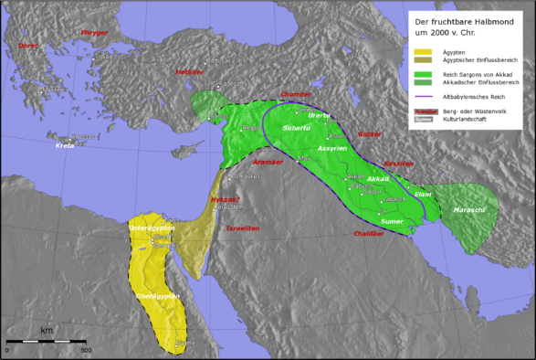

**Sarrukín:**

* Az Akkád Birodalom a sumer területektől északra helyezkedett el, melynek központja Akkád város volt, Kis és Babilon közelében, melyet a sumer királylista szerint Sarrukín alapított.
* Az ő trónralépése az első megbízható dátum és egyben a Kora dinasztikus kor vége is
* Akkád legfontosabb ellenfele Ebla
* Sarrukín sikere 🡪 állandó hadsereg (5400 fő) 🡪 hódítás
* legsűrűbben lakott terület Nippurtól északra
* problémák: irányítani és egybetartani nehéz
* a területi befolyást nem változtatta meg, de élükre az akkád elitből nevezett ki vezetőket 🡪 lázadások Babilónia területén 🡪 fia Rémus leveri
* katonai táborokat építenek
* várost vezető személyek irányították később a kinevezéseket
* lánya Enhedu’Ana: entumnak(=papnőnek) nevezi ki Urban
* a holdisten papnője Nanna=Szín

Számos szempontból vízválasztó: eddig nem írtak akkád nyelven (ékírás), ettől fogva igen 🡪 sumer írás háttérbe szorul.

* sziget+sémi nyelv találkozása

**Rímus:**

* leverte a babiloni lázadást
* idején túlnyúlt a Birodalom a Perzsa-öblön

**Manistusu:**

* Rímus testvére
* katonai expedíciók 🡪 kereskedelmi termékek beáramlásának biztosítása
* felirata szerint 32 város lázad fel ellene 🡪 leveri

**Narám-Szín:**

* legfényesebb időszak
* lázadással kezdődik 🡪 egyesített, koalíciós Dél-Babilóniában 🡪 ,,nagy lázadás”
* leverte 🡪 ettől fogva istennek szólították 🡪 győzelmi sztélé

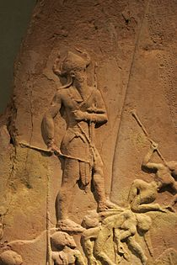

* attribútum: mindig kísérő ábrázolásmód 🡪 szarvaskorona
* keleti hadjáratában legyőzi Elámot (kapcsolatban Mezopotámiával), Szúsza városát

**Sar-kali-sarri:**

* ,,minden királyok királya”
* összeomlik az Ákkád Birodalom
* belső lázadások
* keleti irányú 🡪 Zagrosz térségéből érkező népcsoport miatt 🡪 guti nép
* nyugati irányú 🡪 ammuruk benyomulnak a Mezopotámiai-síkság területére

*Ezt követi az Átmeneti/Guti korszak*

* **Kr. e. 2200-2050** között törtek be Mezopotámia területére és tartották megszállva azt.
* Lagas dinasztia vészeli át
* **Gudea** korából rengeteg sumer nyelvű szöveg maradt fenn
* szoborfeliratok, cylinderek
* nem akarták a gutik átvenni az ottani kultúrát

*Sumer reneszánsz kor:*

* újbóli felvirágzás
* cylinder=henger formájú felirat
* szentélyépítések

*Az Ur III. kor/ A III. Uri dinasztia*

* Nippur a sumerok legfontosabb vallási központja
* Dél-Mezopotámia 2 régióra osztható (délen sumer, északon akkád)
* az uralkodók az istenek földi helytartói voltak
* ellenőrizték a templomok anyagi forrásait
* rabszolgatartás jellemző
* minden városnak védőistene volt

**Kr.e. 2550- 2334:** Umma és Lagas,a két szomszédos sumer városállam háborúskodásának korszaka. Kis városának királya meghúzza a határt a két állam közt. Lagas királya azonban legyőzi Ummát és Urt.

***Keselyű sztélé*** 🡪 **Eannatum** legyőzi Ummát (Urukot, Urt Szúszát és Elámot) is. Lagas következő uralkodója, **Uruinimgina,** gazdasági reformokat hajtott végre. Lagas korai dinasztikus fénykorának Umma királya, Lugalzaggeszi vetett véget.

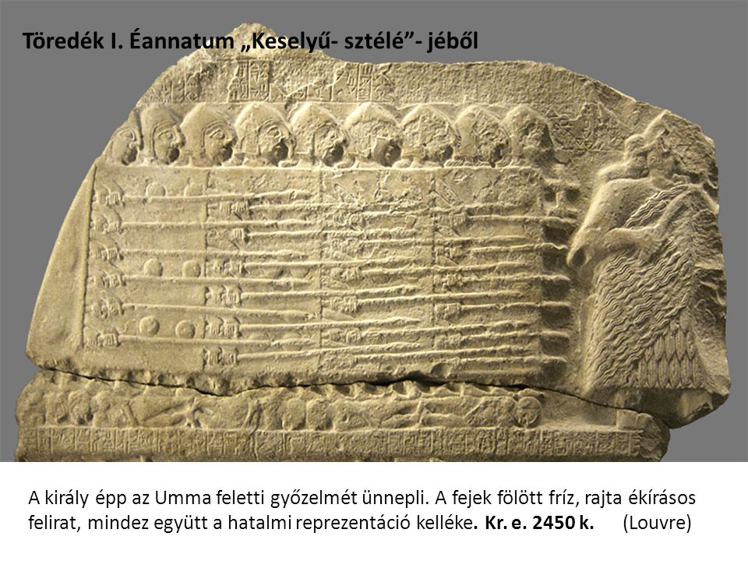

**Sarrukín** agadei uralkodó ekkor lép trónra. Uruk melletti csatában kegyőzi **Lugalzaggeszit,** Uruk királyát. Új fővárost alapít, melyet Agadának nevez el.

Feliratai szerint háromszor foglalja el Ur városát, lerombolja a falát. Lagas és Umma ellen is nyer.

Utu-hengal 🡪 Uruk városában király 🡪 IV. Uri dinasztia tagja 🡪 elűzi a gutikat

A területet egyesíteni Ur-Nammunak sikerül. Utu-hengalt enszinek nevezi ki.

* **Kr.e. 2112-2095**
* szarvaskorona, buzogány, bot, gyűrű

sagina=katonai helytartó

* Utu-hengal halála után elfoglalja Uruk városát

probléma: nincs nyugati terjeszkedési irány

* nincs lázadás
* hatalmas forrásanyag
* kb. 100 ezer agyagtábla Úr III. korabeli
* központosítás jön létre
* források 90%-a adminisztratív, 10%-a irodalmi
* ok: nagy államoknak szüksége volt ezekre, hogy jól tudjanak működni 🡪
* adózás: eltér a központi- és a peremterületeké (gabonával vagy állatokkal)
* valamikor különböző nemesfémekkel🡪 réz, ezüst (súlyra mérik)

**Sulgi** (**Kr.e. 2094-2047):**

* az első törvénygyűjtemény az ő nevéhez fűződik🡪 sumer nyelvű
* közigazgatási reformba kezd🡪 3 részre osztja a birodalmat
* írnokképzés, naptárrendszer

**Amar-Szín (Kr.e. 2046-2038):**

* É-K-i irányú hódítások (későbbi Asszíria területére)
* Urmia-tó

**Sú-Szín (Kr.e. 2037-2029):**

* felállít egy falat az amurru népességgel szemben 🡪 Martu fal (250km)
* fennmaradnak az építkezési levelezések
* nincs despotizmus, lakosságra tekintettel volt

**Ibbi-Szín (Kr.e. 2028-2004):**

* Tigristől keletre eső terület elesik
* Függetlenedik Esnunna
* Isbi-Erra meggyengíti az erejét (2017-től)
* bukás
* Úr várost kifosztják az elámiak, a királyt elhurcolták

Ez után kezdődik az Óbabiloni kor: **Kr.e. 20-17.század** (középső kronológia szerint)